一件有意義的事 801 H組

組長:許玿瑜

組員:李彥岷、邱立翰、莊佑正、楊于晨

行動名稱：感染

緣起：在綜合課看完《把愛傳出去》一電影後，便有了個發想，想幫助人們，想要為社會做一些小小的幫助，並想用一個協助，感染這個社會。

行動目標：在宜蘭市內，騎腳踏車，幫助任何需要幫助的人。

時間：二月五日早上八點至晚上六點。

行動內容：

早上八點，大家在學校集合，一起出發前往宜蘭市中心。才剛騎了一段路，便馬上撞見為社區清理環境的志工伯伯、阿姨們，我們馬上下車詢問，他們很爽快的答應了。我們便幫助他們清掃一整條街的落葉枯枝，大家都很開心。任務結束，我們進行簡單的訪問，才知道原來他們是自發性的整理社區環境，真是感謝他們。我們一路騎到南館市場，原本想幫同學國小老師的爸爸媽媽賣菜，卻因未事先告知而撲了個空。我們只好騎向火車站，正好，在火車站對面的丟丟噹仔蔘林公園有位阿伯在整理枯枝，我們直上前幫忙，阿伯也很慷慨地接受了。整理完二、三大袋的枯枝後，我們才知道，原來阿伯是清潔隊的人，由於前一陣子風太大，把枯枝都吹進草叢深處，會阻礙植物生長，因此要確實清出，阿伯單槍匹馬清理，真是該好好感謝他。下一站，我們前往宜蘭市立圖書館，協助管理員幫忙整理書籍， 這項工作看似簡單卻十分麻煩，不但要將書籍全數回歸原位，連同一格內也要進行分類，才一個樓層，就花費了將近兩個小時整理，實在不簡單。吃完午餐後，在許玿瑜的帶領下，我們在慈濟回收中心「支解雜物」，不論是電話、鍵盤、玩具，甚至是收音機，我們都十分樂於其中，而搬起一堆堆回收紙類上卡車，更讓我們了解「垃圾也能變黃金的道理」。總計：我們今天騎了20公里的腳踏車，幫了四群人，合計13個人。

團隊分工：紀錄組--許玿瑜(影像紀錄)、楊于晨(文字記錄)

執行組--李彥岷、莊佑正、許玿瑜、楊于晨

後製組--許玿瑜(影片)、楊于晨(書面)

遭遇的困難及解決方法：

在這個行動設計的其中，並沒有太多的阻礙，大家總是共同決議，鮮少有爭執。但是，在行動當天，卻有一位組員未到達參與，這使我們感到十分惋惜。而在過程中，被拒絕是難免的，不論是在火車站、菜市場，都被委婉的拒絕了，更被郵局志工誤認為偷車賊！即使難受，但仍要記取教訓，繼續努力完成行動。

心得感想：

李彥岷：這次騎腳踏車去幫助人真的很開心，也很好玩，只要多幫助一個人，就感到更加的開心。

莊佑正：和同學一起起腳踏車出去外面很好玩，還可以幫助很多人，而且他們都看起來很開心。

邱立翰：

許玿瑜：做一件有意義的事真的很棒，不但可以活動筋骨，還可以幫助別人。如果我們可以做多幾天，我相信世界會有一點點的改變。

楊于晨：這次的行動，其實主要是來自我的發想，一開始，也沒抱太大的希望，只希望別做得太爛就好。沒想到，我們足足幫忙了十三個人，這個數字令我驚豔！

在最初的最初，大家都一頭霧水，仍對這一件有意義的事感到徬徨，突然，一個莫名的點子，而我們就去做了。幫助別人，我真的感到很開心，也謝謝這些慷慨接受我們幫助的人們，看著大家嘴角掛著的笑容，我相信，沒有一個人不被感染的，被感染到快樂、愛及分享的美好。

或許，這僅僅是我人生中少數幫助的幾個人們，但是令我最具意義的回憶，不論是小組一起的行動，散發內心的熱情，不害怕失敗的倔強性格，這就是青春啊！行動結束當天，在我們的心中，照耀著和煦的朝陽，那道道光，是從心散發出的溫暖且美好，我，是這樣認為的！

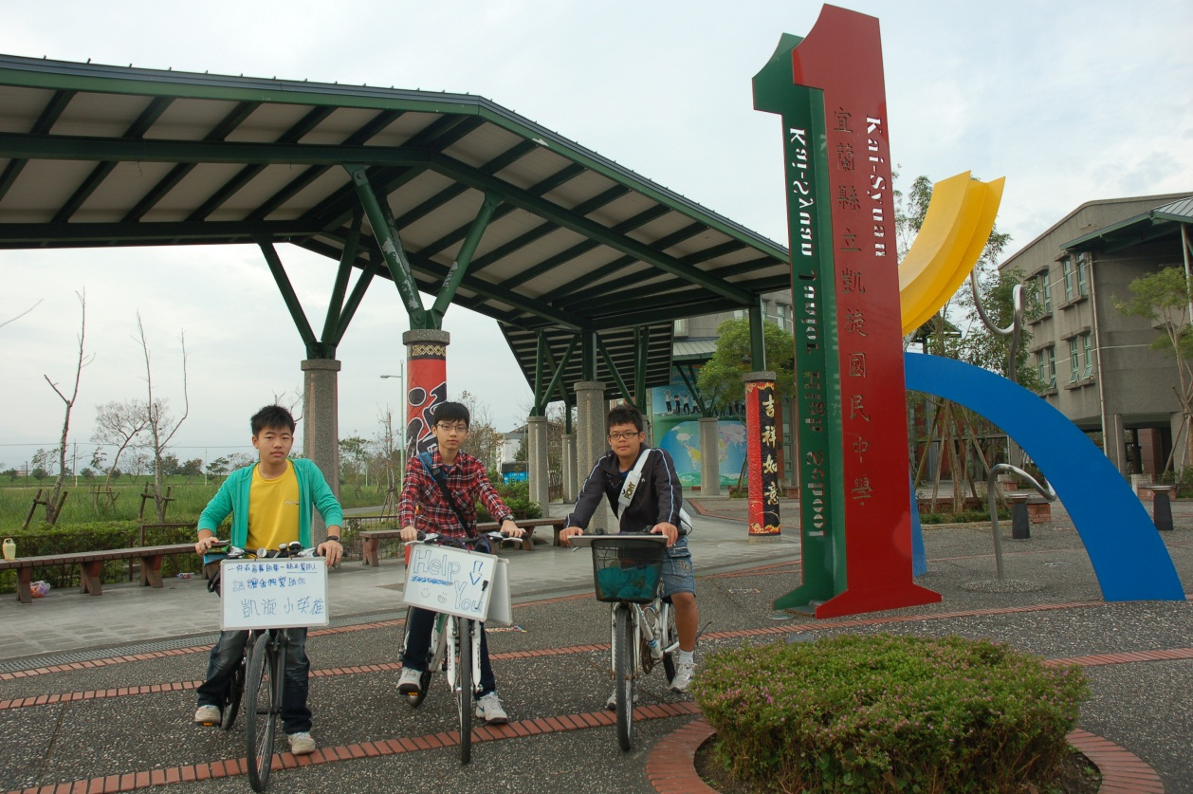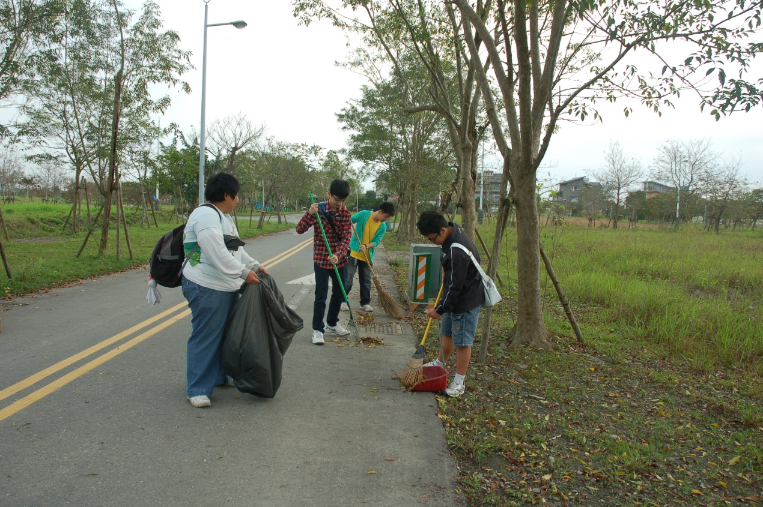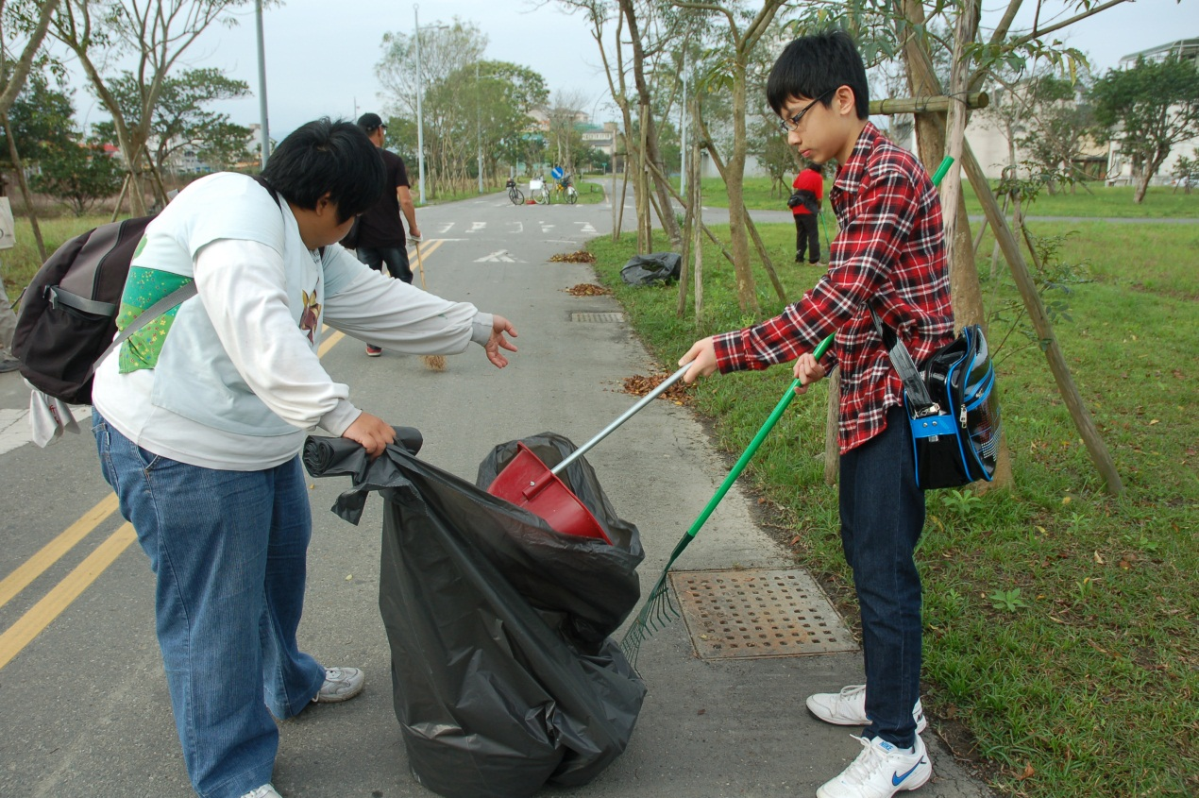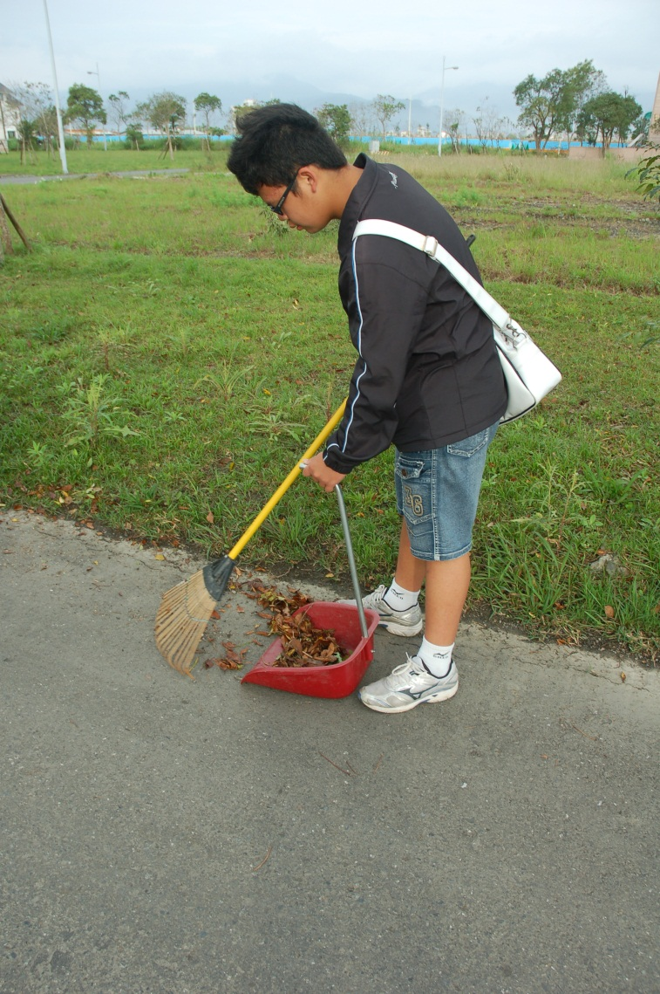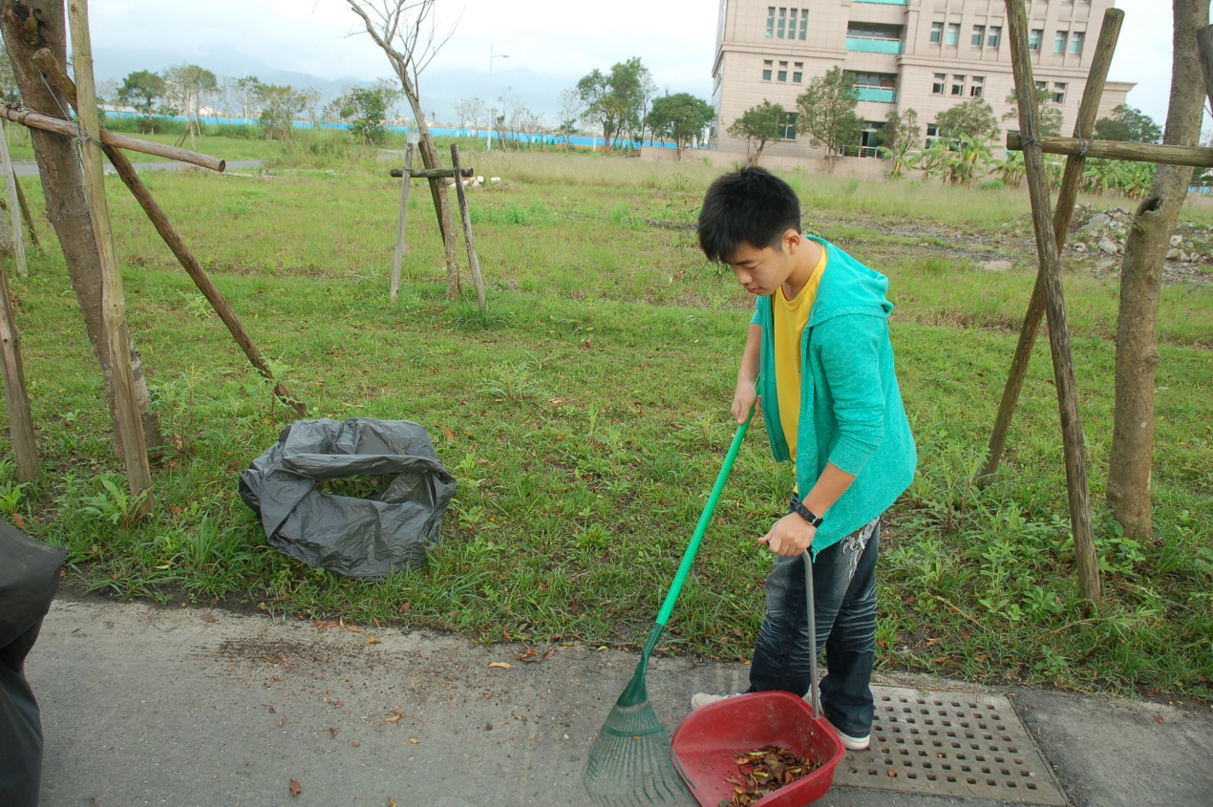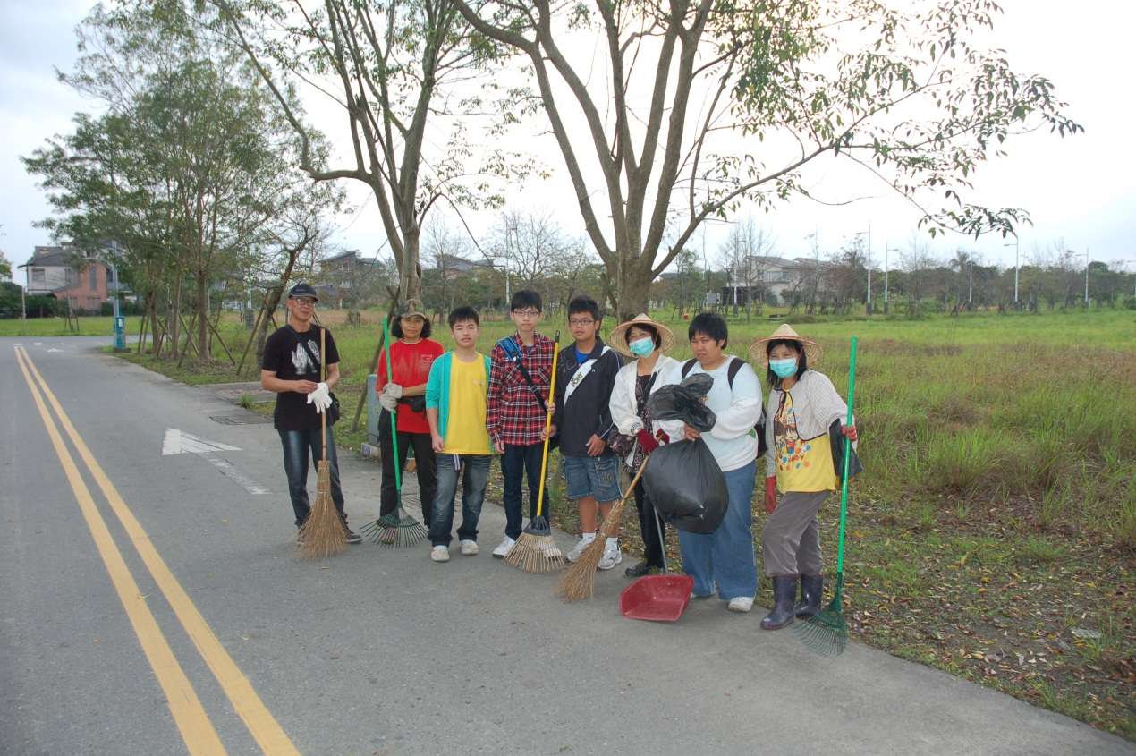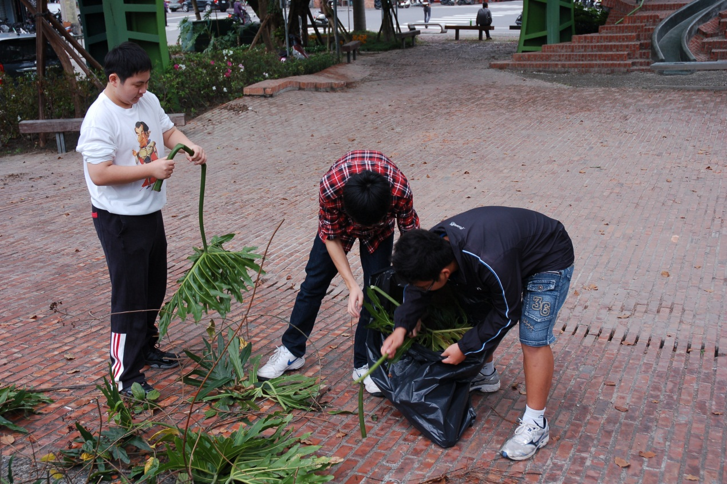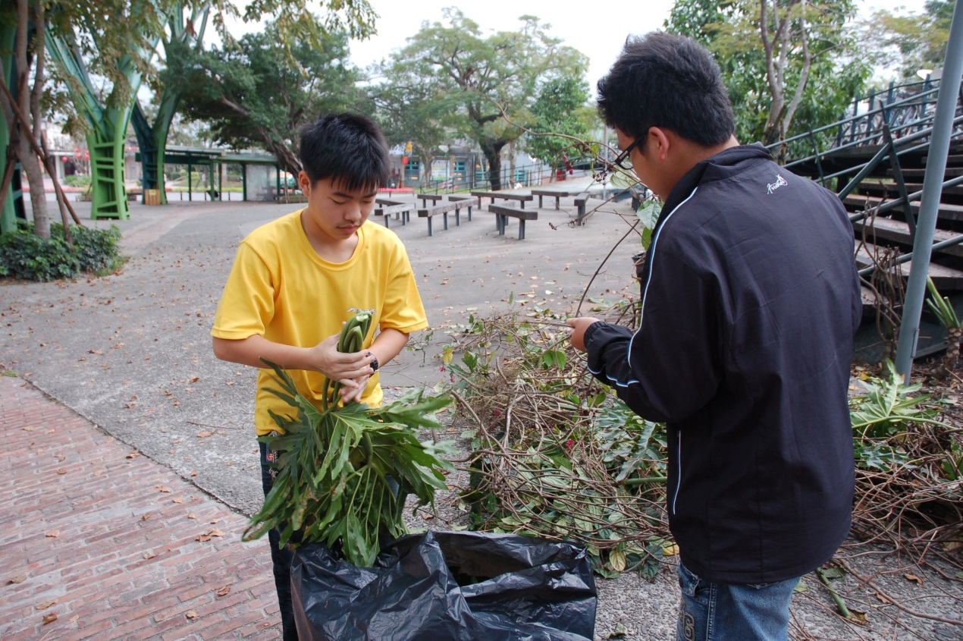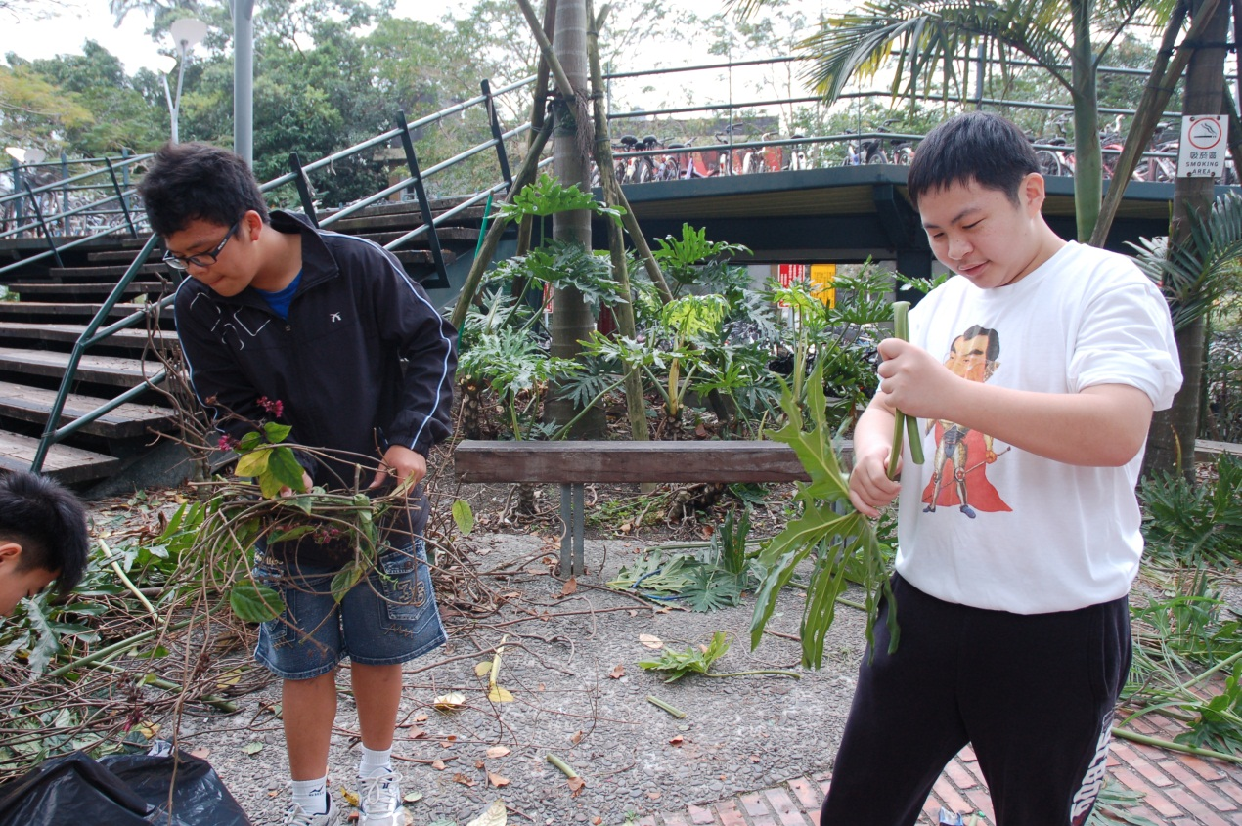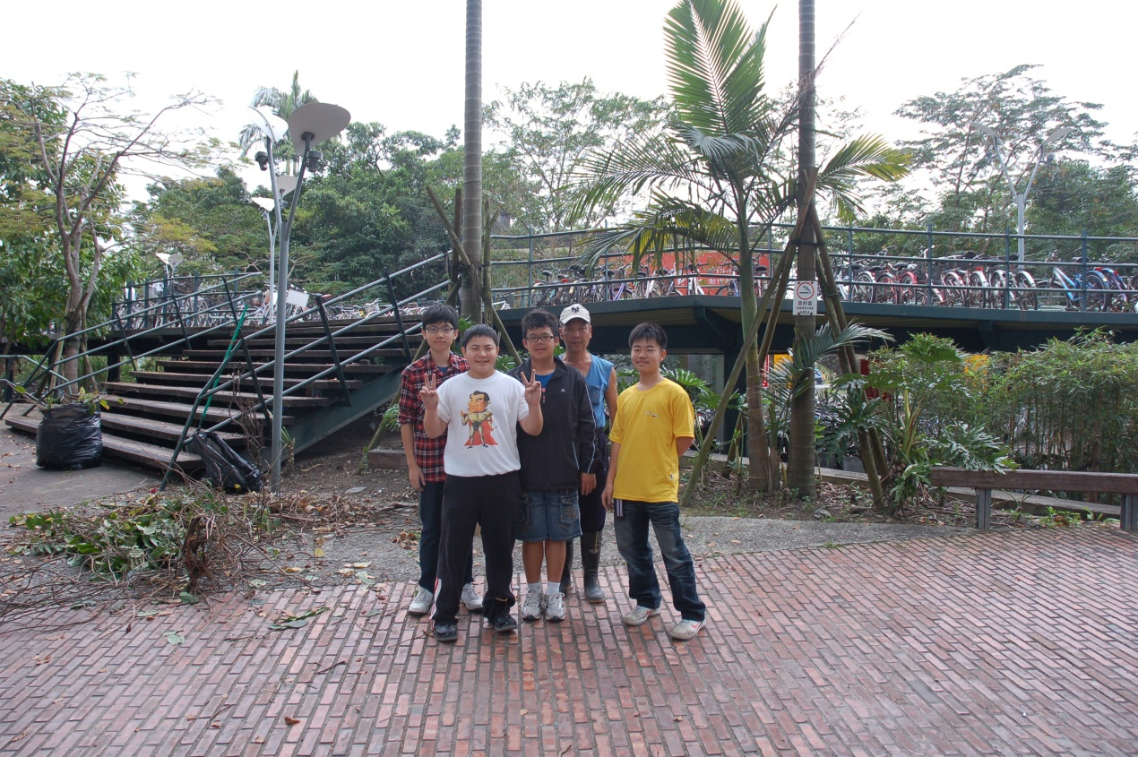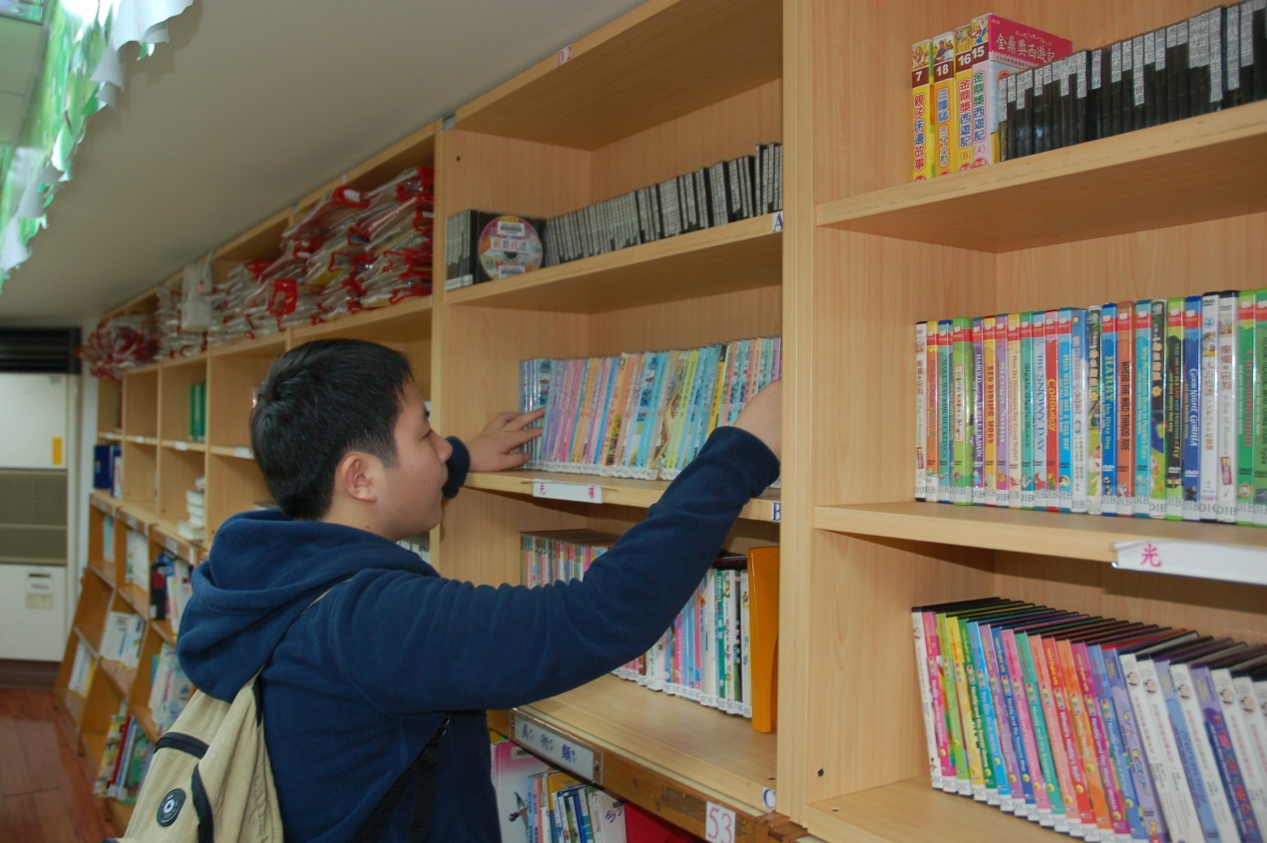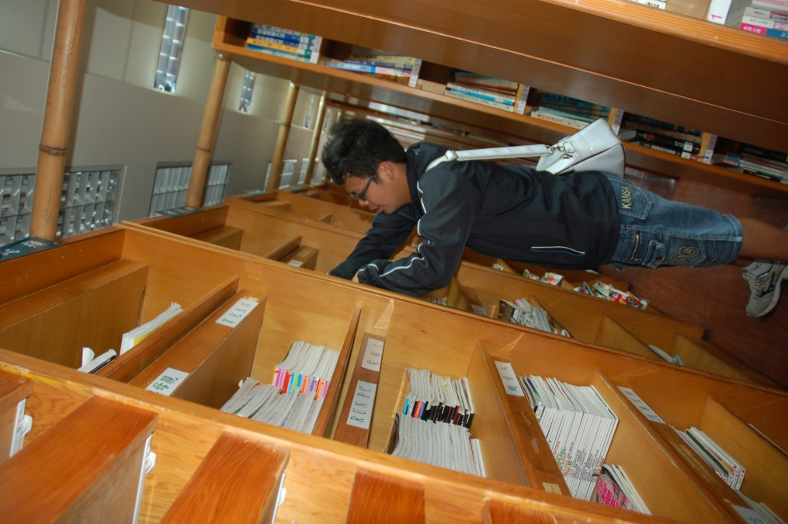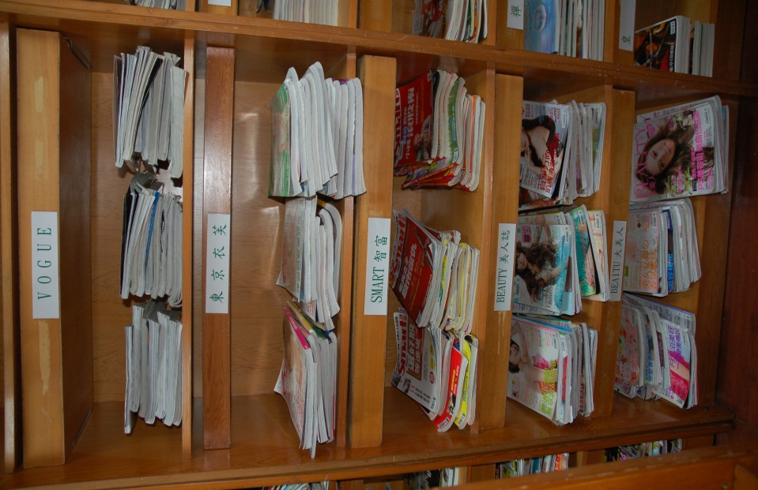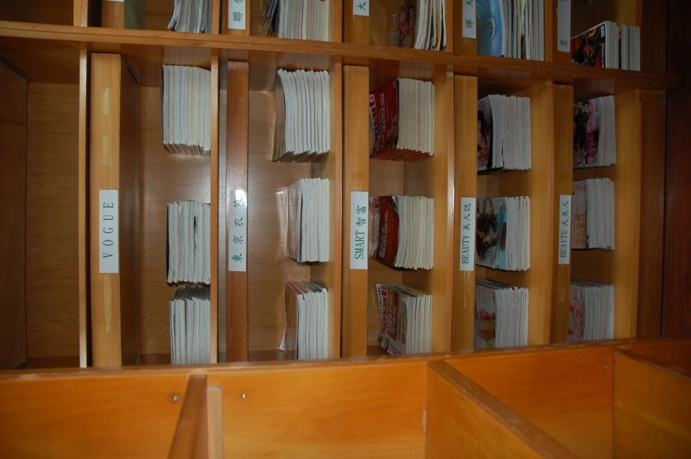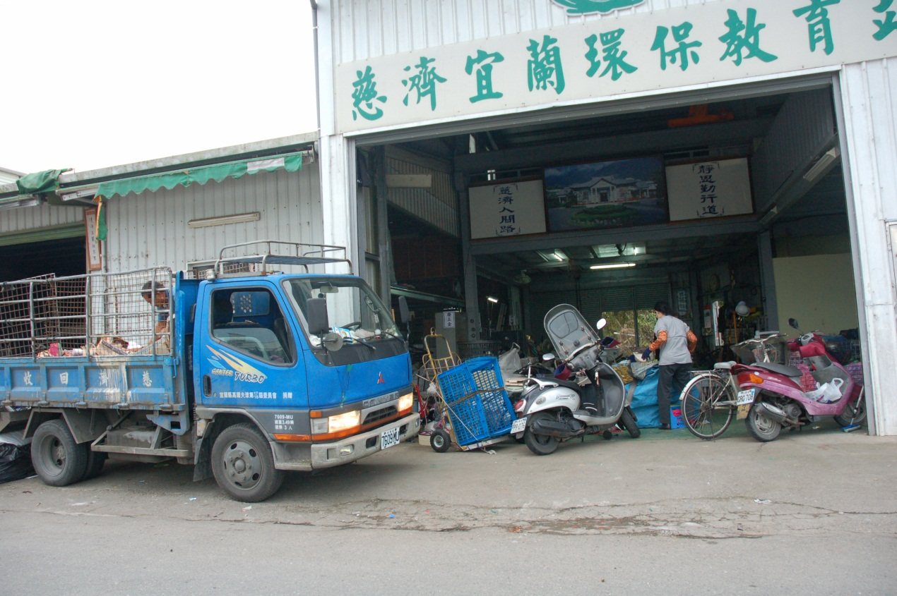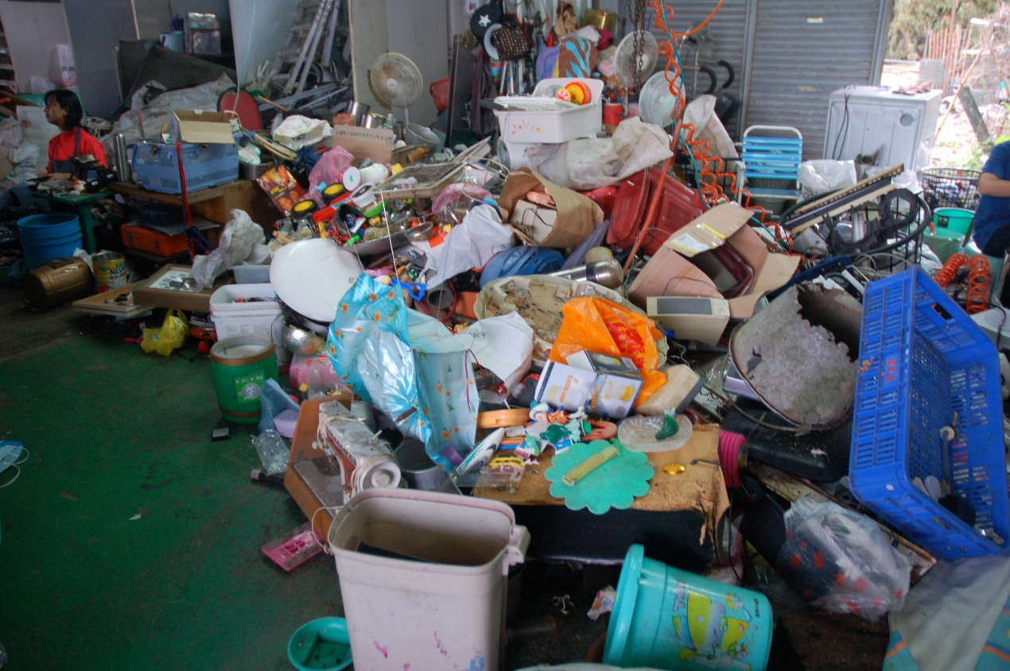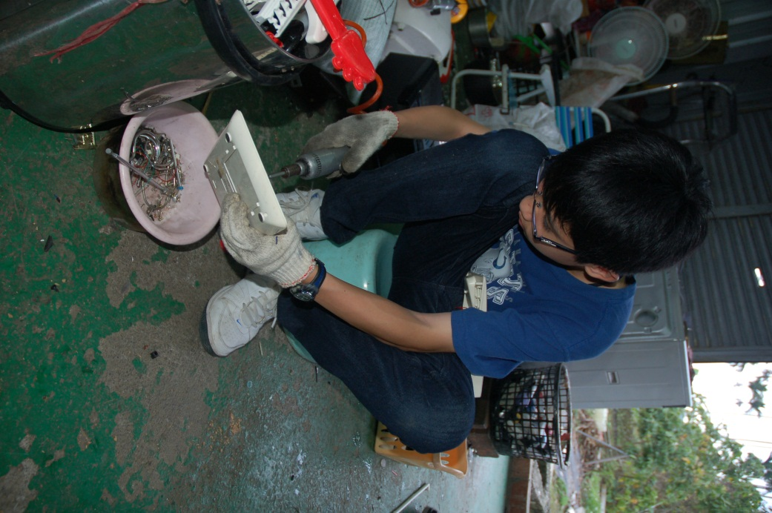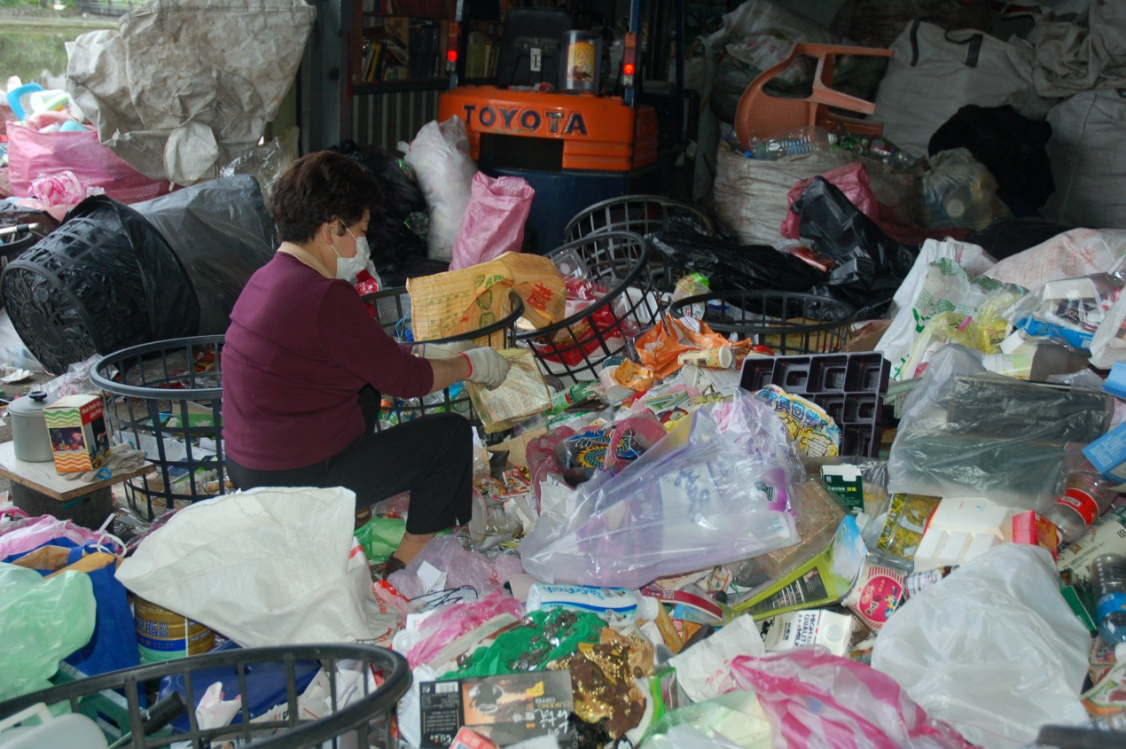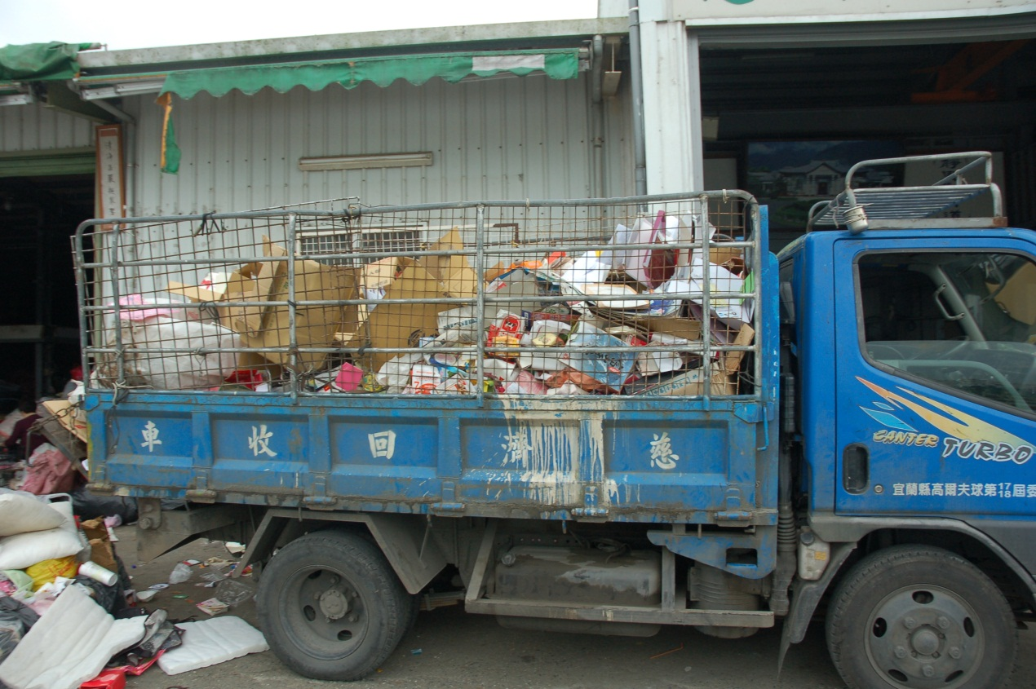

指導老師審閱簽章：